Anglický jazyk 4. ročník (2. 11. – 6. 11. 2020)
Zopakuj si číslovky 1-20. Použij k tomu videa:
https://www.youtube.com/watch?v=CyYh1raLGBs
https://www.youtube.com/watch?v=VkDycUR84zg

Tento týden je na téma HALLOWEEN. Zhlédni videa.
https://www.youtube.com/watch?v=pZAmG993mew
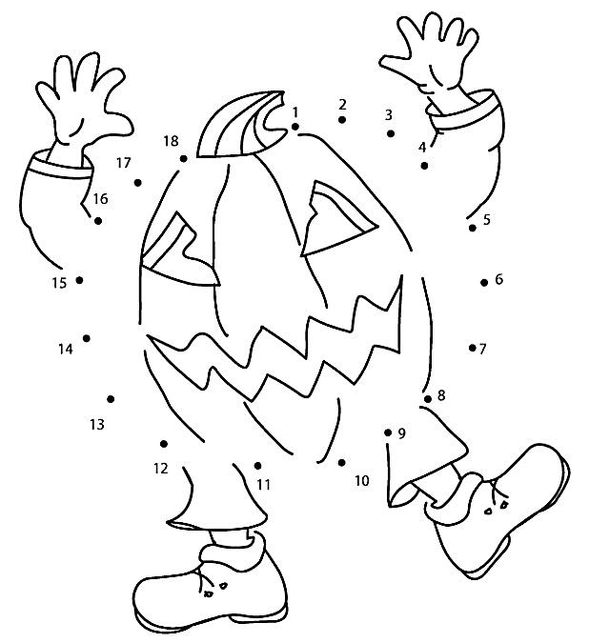
https://www.youtube.com/watch?v=400M0vtPcJ4
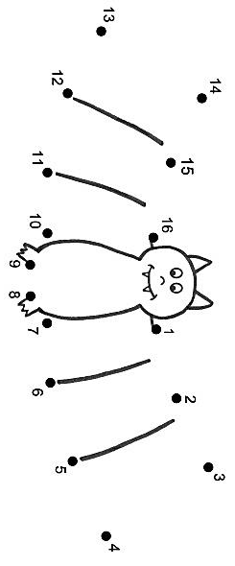
Spoj čísla (začni číslem 1), poté obrázek vybarvi:

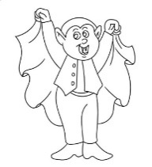
Spoj anglické slovíčko s obrázkem, ke kterému patří. Slovíčka najdeš na: https://www.youtube.com/watch?v=pZAmG993mew . Obrázky si můžeš vybarvit:
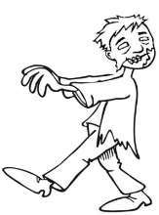
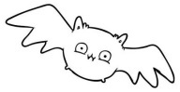
ghost zombie monster
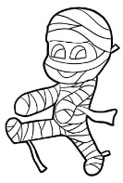
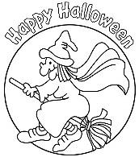
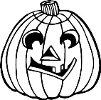
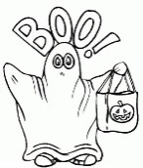
mummy skeleton witch
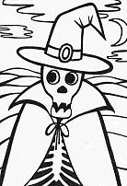
vampire bat pumpkin

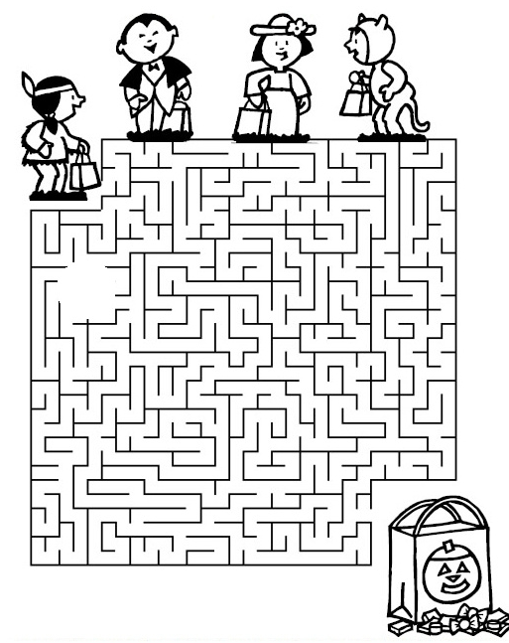

Která postavička dojde k tašce? Na řádek napiš její
anglický název ____________________________
Obrázky vybarvi.

1. Indian
2. Vampire
3. Mother
4. Cat

